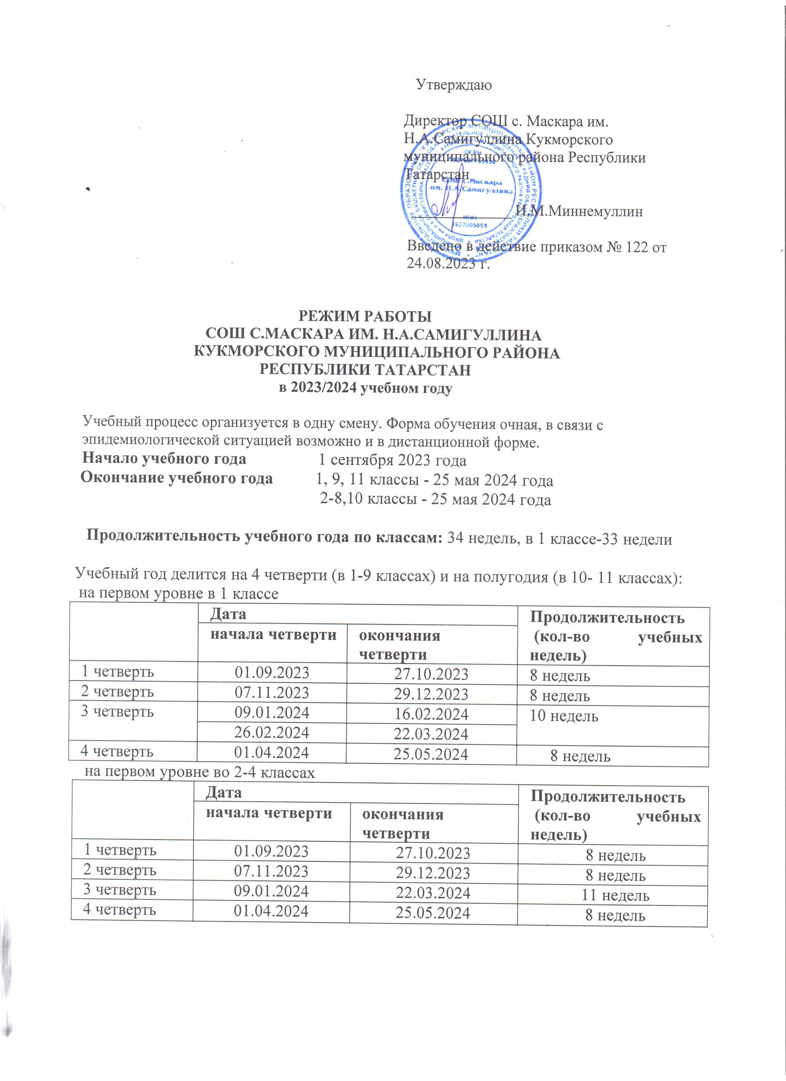

на втором уровне в 5-8 классах
 | Дата |  | Продолжительность  (кол-во учебных недель)
 | начала четверти | окончания четверти | Продолжительность  (кол-во учебных недель)
1 четверть | 01.09.2023 | 27.10.2023 | 8 недель
2 четверть | 07.11.2023 | 29.12.2023 | 8 недель
3 четверть | 09.01.2024 | 22.03.2024 | 11 недель
4 четверть | 01.04.2024 | 25.05.2024 | 8 недель

на втором уровне в 9 классе

 | Дата |  | Продолжительность  (кол-во учебных недель)
 | начала четверти | окончания четверти | Продолжительность  (кол-во учебных недель)
1 четверть | 01.09.2023 | 27.10.2023 | 8 недель
2 четверть | 07.11.2023 | 29.12.2023 | 7 недель
3 четверть | 09.01.2024 | 22.03.2024 | 11 недель
4 четверть | 01.04.2024 | 25.05.2024 | 8 недель

на третьем уровне в 10 классе

 | Дата |  | Продолжительность  (кол-во учебных недель)
 | начала полугодия | окончания полугодия | Продолжительность  (кол-во учебных недель)
1 полугодие | 01.09.2023 | 29.12.2023 | 15 недель
2 полугодие | 09.01.2024 | 25.05.2024 | 19 недель
на третьем уровне в 11 классе

 | Дата |  | Продолжительность  (кол-во учебных недель)
 | начала полугодия | окончания полугодия | Продолжительность  (кол-во учебных недель)
1 полугодие | 01.09.2023 | 29.12.2023 | 15 недель
2 полугодие | 09.01.2024 | 25.05.2024 | 19 недель

7. Продолжительность каникул в течение учебного года:
Каникулы | Дата начала каникул | Дата окончания каникул | Продолжительность в днях
Осенние | 28.10.2023 | 06.11.2023 | 10
Зимние | 30.12.2023 | 08.01.2024 | 10
Дополнительные каникулы для учащихся 1-х классов | 17.02.2024 | 25.02.2024 | 9
Весенние | 23.03.2024 | 31.03.2024 | 9
Итого в течение учебного года |  |  | 1 класс - 38 дней  2-11 классы -29 дней

9. 9. Регламентирование образовательного процесса в день.
Начало занятий: 8.00.
Для 1-х классов:
сентябрь-октябрь - по 3 урока в день по 35 минут каждый,
ноябрь, декабрь - по 4 урока в день по 35 минут каждый,
январь-май - по 4 урока в день по 40 минут каждый.
Для 2-11 классов - 45 минут.

10. Режим учебных занятий
1 класс-понедельник
Начало | Режимное мероприятие | Окончание
8.00 | Разговоры о важном | 8.30
8.30 | перемена | 8.40
8.40 | 1-ый урок | 9.15
9.15 | 1 –ая перемена | 9.35
9.35 | 2 ой урок | 10.10
10.10- | 2-ая перемена  динамическая пауза  (организация питания) | 10.40
10.40 | 3-ий урок | 11.15
11.15 | 3-яя перемена | 11.35
11.35 | 4 ый урок | 12.10

1 класс (сентябрь - октябрь)
Начало | Режимное мероприятие | Окончание
8.00 | 1-ый урок | 8.35
8.35 | 1-ая перемена | 8.55
8.55 | 2-ой урок | 9.30
9.30 | 2-ая перемена  динамическая пауза  (организация питания) | 10.00
10.00 | 3-ий урок | 10.35

1 класс (ноябрь-декабрь)
Начало | Режимное мероприятие | Окончание
8.00 | 1-ый урок | 8.35
8.35 | 1-ая перемена | 8.55
8.55 | 2-ой урок | 9.30
9.30 | 2-ая перемена  динамическая пауза  (организация питания) | 10.00
10.00 | 3-ий урок | 10.35
10.35 | 3-я перемена  динамическая пауза | 10.55
10.55 | 4-й урок | 11.30
11.30 | 4-я перемена  (организация питания) | 11.50
1 класс (январь - май)

Начало | Режимное мероприятие | Окончание
8.00 | 1-ый урок | 8.35
8.35 | 1-ая перемена | 8.55
8.55 | 2-ой урок | 9.30
9.30 | 2-ая перемена  динамическая пауза  (организация питания) | 10.00
10.00 | 3-ий урок | 10.35
10.35 | 3-я перемена | 10.55
10.55 | 4-ый урок | 11.30
11.30 | 4-ая перемена  динамическая пауза  (организация питания) | 11.50
11.50 | 5-ый урок | 12.25

2-4 классы
Начало | Режимное мероприятие | Окончание
8.00 | 1-ый урок | 8.45
8.45 | 1-ая перемена | 8.55
8.55 | 2-ой урок | 9.40
9.40 | 2-ая перемена  (организация питания) | 10.00
10.00 | 3-ий урок | 10.45
10.45 | 3-я перемена | 11.55
10.55 | 4-ый урок | 11.40
11.40 | 4-ая перемена  (организация питания) | 12.00
12.00 | 5-ый урок | 12.45

5 - 11 классы
В понедельник
Начало | Режимное мероприятие | Окончание
8.00 | Разговоры о важном | 8.30
8.30 | перемена | 8.40
8.40 | 1-ый урок | 9.25
9.25 | 1 ая перемена | 9.35
9.35 | 2 ой урок | 10.20
10.20 | 2-ая перемена  (организация питания) | 10.40
10.40 | 3-ий урок | 11.25
11.25 | 3-я перемена | 11.35
11.35 | 4-ый урок | 12.20
12.20 | 4-ая перемена  (организация питания) | 12.35
12.35 | 5-ый урок | 13.20
13.20 | 5-ая перемена | 13.30
13.35 | 6-ой урок | 14.20
13.30 | 6-ая перемена | 13.35
13.35 | 7-ой урок | 14.20
В остальные дни.
Начало | Режимное мероприятие | Окончание
8.00 | 1-ый урок | 8.45
8.45 | 1-ая перемена | 8.55
8.55 | 2-ой урок | 9.40
9.40 | 2-ая перемена  (организация питания) | 10.00
10.00 | 3-ий урок | 10.45
10.45 | 3-я перемена | 10.55
10.55 | 4-ый урок | 11.40
11.40 | 4-ая перемена  (организация питания) | 12.00
12.00 | 5-ый урок | 12.45
12.45 | 5-ая перемена | 12.55
12.55 | 6-ой урок | 13.40
13.40 | 6-ая перемена | 13.50
13.50 | 7-ой урок | 14.35

